Ruszyła IV edycja konkursu EDUeko dla krakowskich przedszkoli
Krakowskie przedszkola wielokrotnie już pokazywały, że do edukacji ekologicznej swoich podopiecznych podchodzą z dużym zaangażowaniem. Teraz mogą pochwalić się swoimi działaniami i otrzymać za nie nagrody. Właśnie rusza IV edycja konkursu EDUeko na najbardziej ekologiczne przedszkole w Krakowie i okolicach. W tym roku tematem przewodnim akcji, organizowanej przez IKEA Kraków, jest szeroko pojęte dbanie o wodę.

Celem EDUeko jest wyróżnienie i nagrodzenie przedszkoli, które najaktywniej propagują działania na rzecz środowiska i angażują się w edukację ekologiczną najmłodszych. Organizatorom zależy na zachęceniu zarówno zarządzających placówkami, jak i nauczycieli, do podejmowania dalszych proekologicznych działań. Dlatego przedszkola, które chcą wziąć udział w konkursie, powinny nie tylko udokumentować już zrealizowane inicjatywy, ale też przeprowadzić z dziećmi zajęcia związane z hasłem przewodnim tegorocznej edycji: „Kocham przyrodę – dbam o wodę”, podczas których przedszkolaki z pomocą opiekunów przygotują plakat tematycznie nawiązujący do tego właśnie hasła. Z kolei zadaniem nauczycieli jest opracowanie konspektu zajęć, które przeprowadzą ze swoimi podopiecznymi.
- W tym roku tematem konkursu EDUeko jest woda i wszystko to, co się z nią wiąże - począwszy od zanieczyszczenia akwenów wodnych, aż po jej oszczędzanie w domu i rolę w ekosystemach. Chcemy zwrócić uwagę m.in. na problem, jakim jest globalny niedobór wody. Może on w niedalekiej przyszłości dotknąć również te tereny, na których obecnie nie występuje - tłumaczy Agata Czachórska, koordynator ds. zrównoważonego rozwoju w IKEA Kraków. - Wierzymy, że edukacja ekologiczna i kształtowanie ekologicznych nawyków u najmłodszych to najlepsza inwestycja w przyszłość naszego miasta i naszej planety – dodaje.
Nagrody w konkursie EDUeko
Zwycięskie przedszkole otrzyma tytuł najbardziej ekologicznego w Krakowie oraz bon zakupowy o wartości 3 tys. zł na wyposażenie, do zrealizowania w IKEA Kraków. Kolejne dwie wyróżnione placówki odbiorą bony po 1 tys. zł. Ponadto grupy przedszkolaków -laureatów z nagrodzonych przedszkoli wezmą udział w przygotowanych specjalnie dla nich zajęciach ekologicznych w krakowskiej IKEA.
Nagrody przyznane zostaną też w dwóch dodatkowych kategoriach, niezależnych od wyników konkursu głównego. W tzw. „głosowaniu publiczności” pracownicy IKEA Kraków wybiorą cztery najciekawsze ich zdaniem plakaty, za które dzieci otrzymają zabawki z asortymentu IKEA Kraków o łącznej wartości 1000 zł. Nagrodzeni zostaną również autorzy 3 najlepszych konspektów zajęć nawiązujących do hasła „Kocham przyrodę – dbam o wodę”. Na wszystkich małych uczestników konkursu czekają również drobne nagrody pocieszenia oraz pamiątkowe dyplomy.

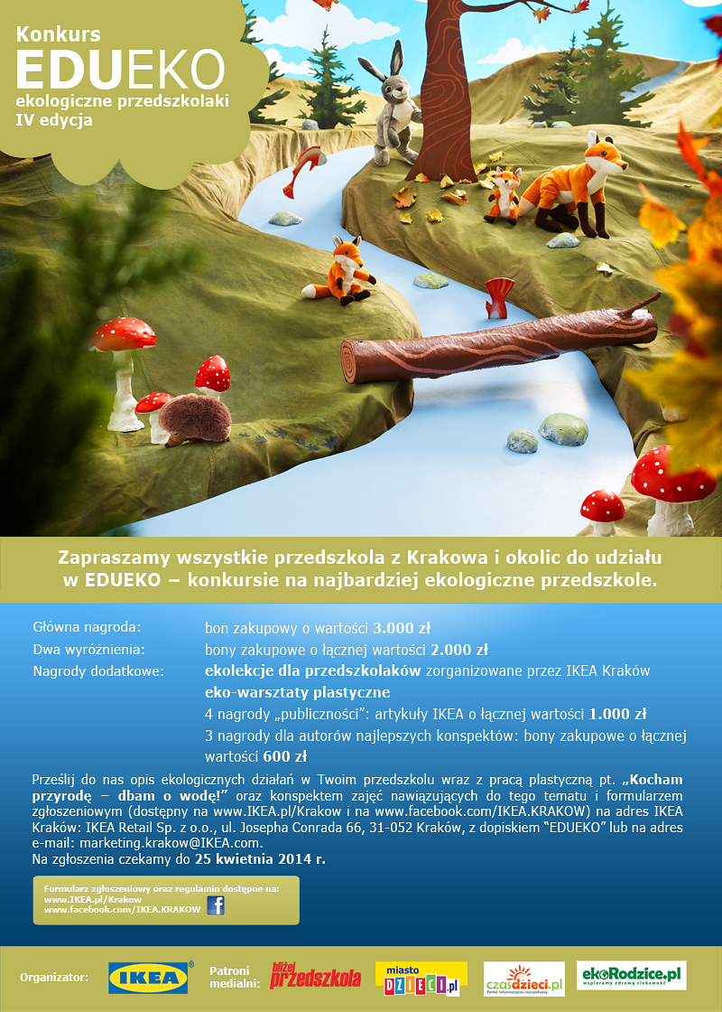
Szczegóły konkursu oraz regulamin z formularzem zgłoszeniowym dostępne są na: www.IKEA.pl/Krakow przez cały okres trwania akcji.

